污染天气过程跟踪解析专报
2016年第40期
2016年02月02日17时 长三角环境气象预报预警中心
一、影响上海的天气系统及实况
本市今日受南下冷空气的影响，主导风向为西北风，风力较大，存在一定的污染物输送，空气质量上午开始为PM2.5轻度污染。
二、主要预报结论
要素  日期 |  | 霾 | 空气污染等级
10月28日 | 周三 | 上午以前轻微霾 | 上午PM2.5轻度-中度污染下午PM2.5良-轻度污染
10月28日 | 周三 | 上午以前轻微霾 | 上午PM2.5轻度-中度污染下午PM2.5良-轻度污染
10月28日 | 周三 | 上午以前轻微霾 | 上午PM2.5轻度-中度污染下午PM2.5良-轻度污染
三、预报关注点：

27日夜间-28日上午污染过程：27日夜间-28日上午本市处于高压中心附近，大气扩散条件较差，且27日白天颗粒物浓度较高，预计28日上午空气污染等级将达到PM2.5轻度-中度污染，28日上午前有轻微霾；28日中午随着大气扩散条件转好，霾及污染天气过程结束。
不确定性分析：由于污染积累存在不确定性，因此27日夜间-28日上午的颗粒物浓度和霾的程度均存在一定的不确定性。

关注重点：27日夜间-28日上午上海地区PM2.5污染及霾天气过程。

编辑：甄新蓉 领班预报员：毛卓成
附图：华东地区三天霾等级预报(20时)

1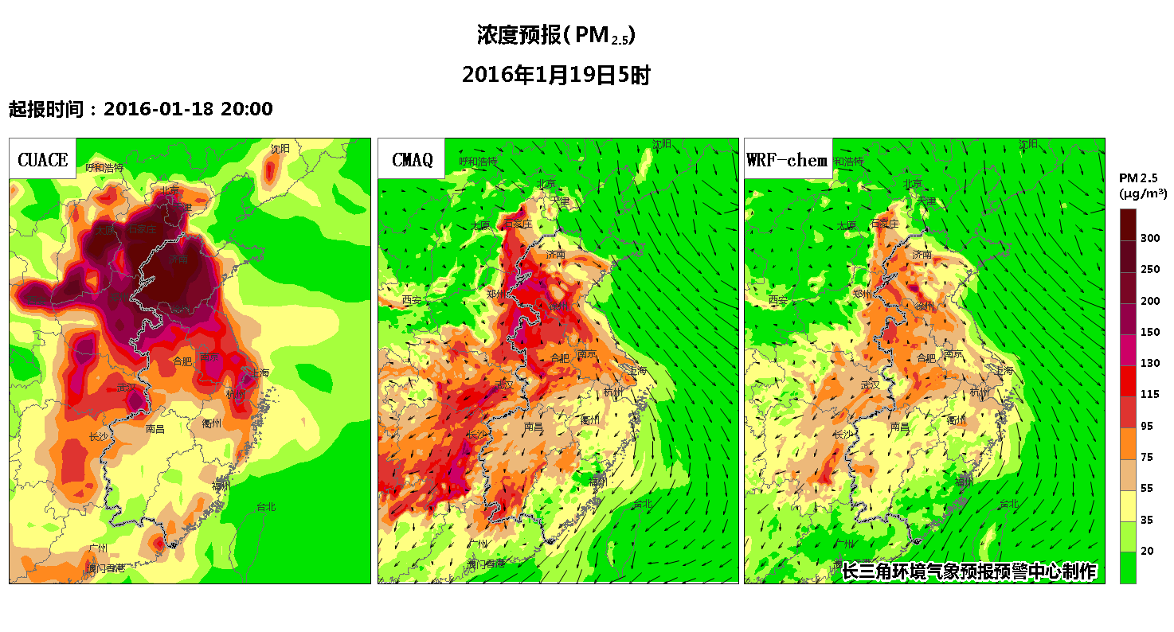
2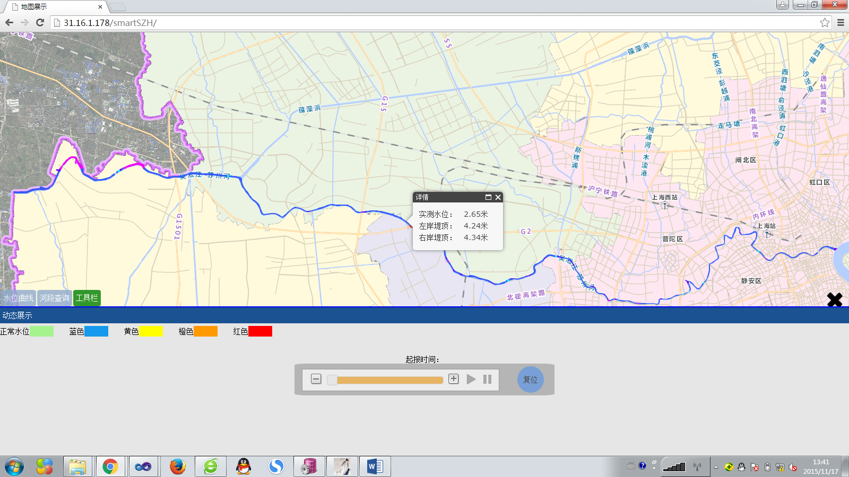
3